**Waar koop je het in?**

Als je iets wilt verkopen zul je het eerst moeten inkopen. Bloemen en planten koop je in bij de veiling, groothandel

of grossier. Hulpmaterialen, potten, schalen, bakken en decoratiemateriaal koop je in bij de groothandel of op beurzen. De inkoop vraagt nogal wat tijd van de bloemist.

***Veiling***

Op de veiling koop je grote partijen bloemen en planten. De *keurmeester* controleert vooraf of de kweker de kwaliteit van de bloemen en planten goed heeft ingevuld op de aanvoerbrief.

Het kopen gaat met via de *veilingklok*. De veilingklok geeft de prijs van hoog naar laag aan. Dit heet veilen op afslag. De koper die als eerste de klok stilzet, is de koper.

Je kunt ook kopen via het *bemiddelingsbureau*. De veiling bemiddelt dan tussen koper en kweker.

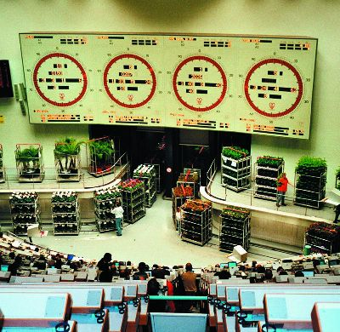

*Figuur 1.1 veilinghal in bedrijf*

**Vragen**

1. Hoe verloopt de verkoop op de veiling? Geef een compleet mogelijk antwoord.
2. Wat is de taak van een veiling meester?
3. Waarom worden heel grote partijen vaak via een bemiddelingsbureau verkocht?
4. Waar zit de grootste bloemenveiling van Nederland?
5. Op welke dagen en welke tijden worden de bloemen geveild?

**Groothandel**

Voor veel bloemisten zijn de partijen die op de veiling verkocht worden te groot. Zij willen van de verschillende materialen maar een paar bossen of bakjes hebben. Deze bloemisten kopen in bij de groothandel. Bij de groothandel kun je in korte tijd een heel sortiment bloemen en planten inkopen voor een redelijke prijs. Je kunt ook bepaalde bloemen bestellen. De volgende morgen koopt de groothandel die dan voor je op de veiling. Ook hulpmaterialen, potten, vazen, schalen, inpakmateriaal en decoratiemateriaal koop je vaak bij de groothandel.

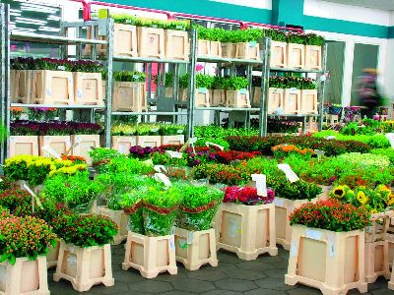

*Figuur 1.2 De bloemen staan bij de groothandel in een gekoelde ruimte.*

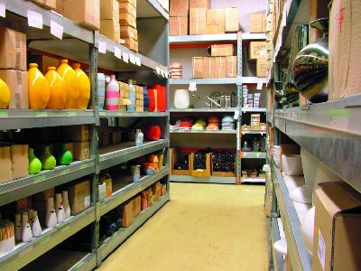

*Figuur 1.3 Een groothandel voor hulpmaterialen, potten, vazen, schalen, inpakmateriaal en decoratiemateriaal.*

**Vragen**

1. Wat is de belangrijkste reden dat veel bloemisten hun bloemen inkopen bij de groothandel?
2. Geef nog een voordeel van kopen bij de groothandel?
3. Welke producten worden er nog meer verkocht bij de groothandel?
4. Is een groothandel goedkoper of duurder dan een veiling, beschrijf ook waarom.

**Grossier**

Een bloemist wil natuurlijk het liefst verse bloemen verkopen. Je moet dan verschillende keren per week bloemen inkopen. Als de afstand tussen de winkel en de veiling of groothandel groot is, kost het inkopen van bloemen veel tijd. De oplossing voor dit probleem is de grossier. De grossier is een groothandel die zijn voorraad in de vrachtauto heeft. Hij rijdt enkele malen per week een vaste route langs de bloemisten. Een grossier noem je

ook wel lijnrijder.

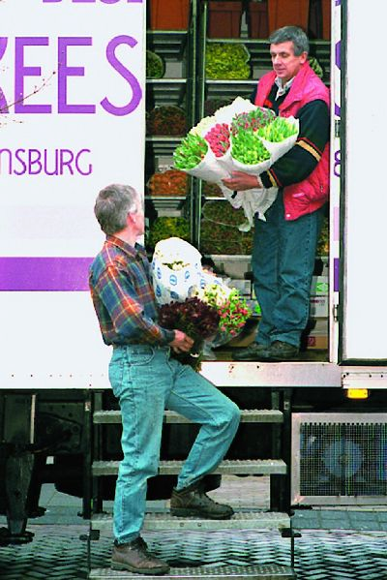

*Figuur 1.4 Inkoop bij de lijnrijder.*

**Vragen**

1. Wat is het kenmerkende van een grossier?
2. Wat is het grote voordeel van inkopen bij een grossier?
3. Waarom noem je een grossier ook wel een lijnrijder?
4. Is een lijnrijder goedkoper of duurder dan de groothandel, beschrijf ook waarom?

**Beurs of tentoonstelling**

Als je in het bloemistenvak zit, doe je er goed aan regelmatig een beurs of tentoonstelling te bezoeken. Je blijft

op de hoogte van de laatste trends en je kunt er ideeën opdoen voor de inrichting van je zaak, voor de winkel- presentaties en voor de etalages. Vaak zijn er speciale beursaanbiedingen. Verder kom je er vakgenoten tegen waarmee je van gedachten kunt wisselen.

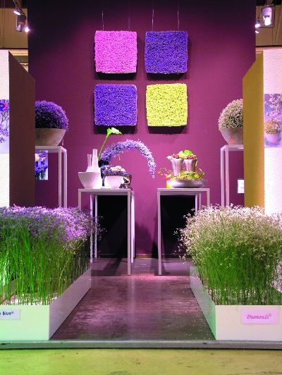

*Figuur 1.5 op beurzen zie je de laatste trends.*

**Vragen**

1. Noem 2 redenen waarom het belangrijk is om regelmatig beurzen en tentoonstellingen te bezoeken.
2. Waarom is een gesprek met vakgenoten belangrijk?
3. Zoek via internet een beurs op voor bloemisten.